[国家优青团队论文陷图像重复争议！天津大学Junjie Li与华北理工Hong Sun合作研究遭审查](https://mp.weixin.qq.com/s?__biz=Mzk5MDE5Mjc1Mg==&mid=2247483729&idx=1&sn=af1e352eb199e5943e0b8b4fb137cc36)

起风科研[起风科研](javascript:void(0);)2025-05-08 09:22:53广东

2023年10月6日，天津大学化工学院Junjie Li（李俊杰）、Fanglian Yao（姚芳莲）、Hong Zhang（张宏）、华北理工大学Hong Sun（孙红）团队在 Nature Communications 发表题为 **“Chronological adhesive cardiac patch for synchronous mechanophysiological monitoring and electrocoupling therapy”**的文章。

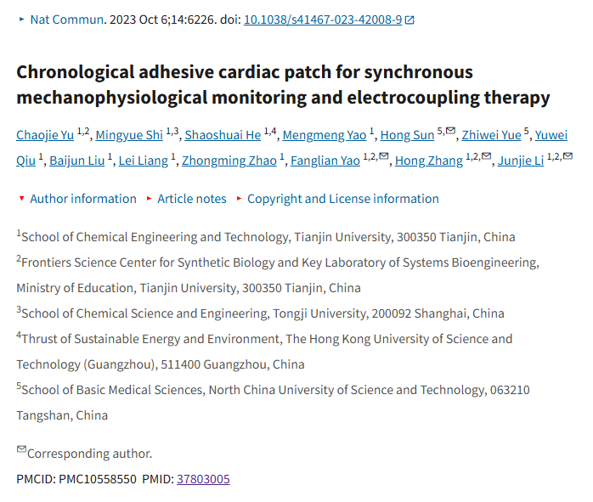

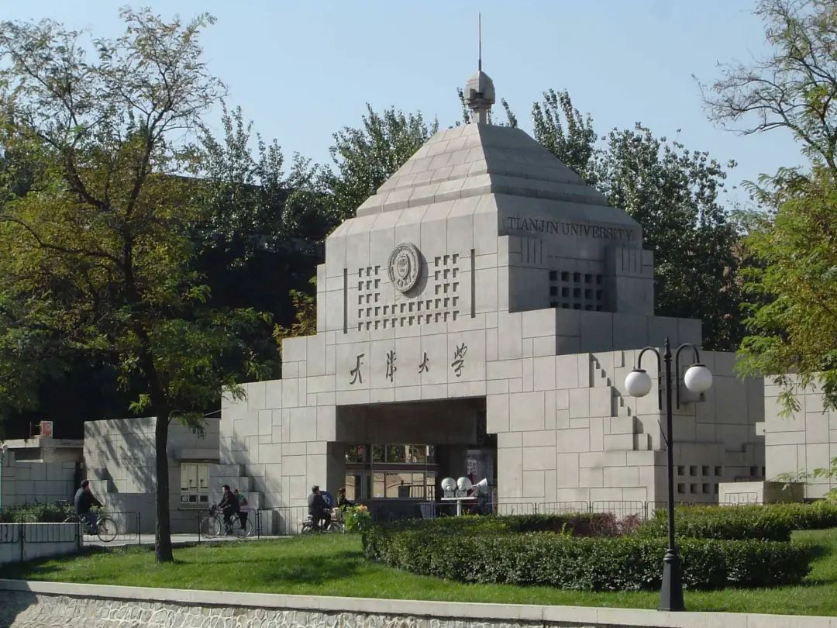

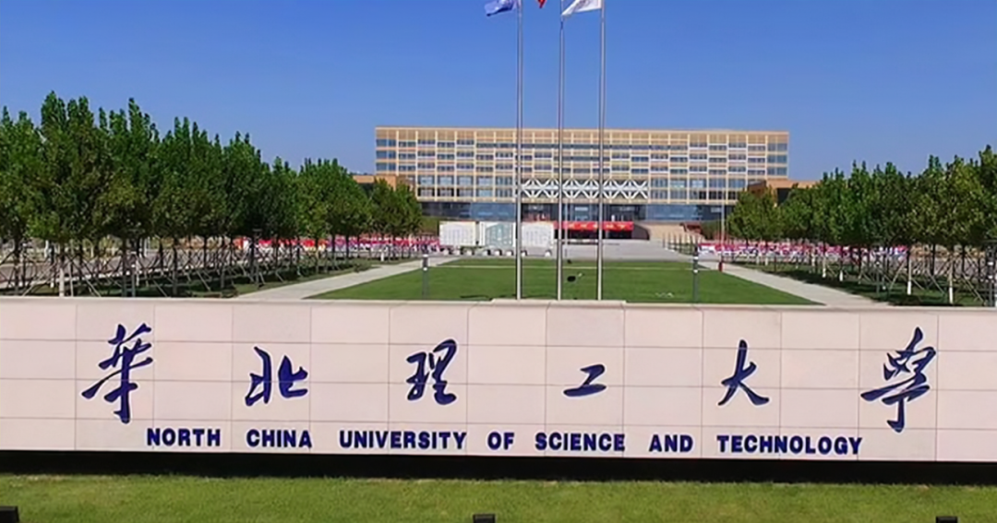

**经核查比对，文章部分实验图像存在以下重复现象：**

* **在补充图 17b 中，标注为 “对照组，48 小时 ”和 “CAHP，48 小时 ”的荧光图像似乎是相同的，尽管它们被列为不同的实验组**

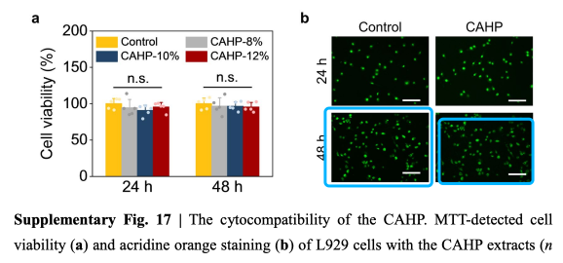

**参考信息：**

https://pmc.ncbi.nlm.nih.gov/articles/PMC10558550/